INSTITUTO FEDERAL DO PARANÁ

**GUSTAVO LEONART**

**MIGUEL THEODORO DOS SANTOS NOWAKOWSKI**

**GERENCIAMENTO DE CONFEITARIA**

**COLOMBO**

**2019**

**GUSTAVO LEONART**

**MIGUEL DOS SANTOS NOWAKOWSKI**

**GERENCIAMENTO DE CONFEITARIA**

Trabalho de Conclusão de Curso apresentado ao Curso Técnico em Informática Integrado ao Ensino Médio do Instituto Federal do Paraná, Campus Colombo, como requisito parcial do Componente Curricular Projeto e Desenvolvimento Software.

Orientador: Ademir Luiz do Prado.

Co-Orientador: Richard Jojima Nagamato.

**COLOMBO**

**2019**

**TERMO DE APROVAÇÃO**

GUSTAVO LEONART

MIGUEL THEODORO DOS SANTOS NOWAKOWSKI

GERENCIAMENTO DE CONFEITARIA

Trabalho de Conclusão de Curso apresentado ao Curso Técnico de Informática do Instituto Federal do Paraná, como requisito parcial para a obtenção do título de Técnico em Informática.

Orientador: _________________________

Prof. Msc. Ademir Luiz do Prado

Coorientador: _____________________________

Prof. Msc. Richard Jojima Nagamato

_________________________

Prof. Dr. Eduardo Liquio Takao

_____________________________

Prof. Msc. Richard

Colombo, 12 de junho de 2019

**DEDICATÓRIA**

**AGRADECIMENTOS**

**RESUMO**

Será desenvolvido um sistema para gerenciamento de uma confeitaria, tendo como principais funções: agendamentos de pedidos, cadastro de clientes e de produtos e gerenciamento de estoque. O sistema será desenvolvido utilizando MVC(Model View Controller), C#, HTML, CSS e JavaScript. Para o Sistema Gerenciador de Banco de Dados(SGBD) será utilizado o SQLServer. O sistema será hospedado em um servidor na internet. Será disponibilizado a opção para o cliente fazer seu cadastro e seu(s) pedido(s) pela internet.

Palavras-Chaves: sistema, gerenciamento, internet.

ABSTRACT

A system for the management of a confectionery will be developed, with the following main functions: order scheduling, customer and product registration, and inventory management. The system will be developed using MVC (Model View Controller), C #, HTML, CSS and JavaScript. For the Database Management System (DBMS) SQLServer will be used. The system will be hosted on a server on the internet. The option will be made available to the customer to make their registration and their request (s) over the internet.

Keywords: system, manegament, internet.

LISTA DE FIGURAS

**LISTA DE TABELAS**

**LISTA DE ABREVIATURAS**

|  |  |
| --- | --- |
| CSS | Cascade Style Sheet |
| DER | Diagrama Entidade Relacionamento |
| HTML | Hypertext Markup Language |
| JS | JavaScript |
| SASS | Syntactically Awesome Style Sheets |
| UML | Unified Modeling Language |
| XML | Extensible markup Language |

SUMÁRIO

# INTRODUÇÃO

## JUSTIFICATIVAS

Para gerenciar uma confeitaria é necessário que o sistema seja informatizado. Quando não há um sistema de gerenciamento, utilizando do controle manual pode ocasionar problemas no controle de estoque e fluxo de caixa.

## HIPÓTESE

O desenvolvimento de um software possibilita o controle de atividades, custos, produtos e pessoal, propiciando o gerenciamento eficaz da empresa.

## OBJETIVOS

### OBJETIVO GERAL

Criar um software para o gerenciamento de uma confeitaria.

### OBJETIVOS ESPECÍFICOS

* + Gerenciar cadastro de Cliente;
  + Gerenciar cadastro de Funcionários;
  + Gerenciar o Controle de estoque;
  + Criar e gerenciar uma agenda virtual;
  + Publicação de receitas no sistema;

# DESENVOLVIMENTO DO PROJETO

Este documento especifica os requisitos dos sistemas as serem desenvolvidos pela Leonowas, fornecendo aos desenvolvedores as informações necessárias para as implementações e o projeto, assim como para a realização dos testes e homologação do sistema.

Este documento se destina aos arquitetos de softwares, engenheiros de softwares, testadores, funcionários e os gerenciadores de sistema.

O projeto visa criar um sistema de gerenciamento para uma confeitaria que vende bolos, doces e outros tipos de guloseimas de forma de encomenda online. Teremos um controle interno dos recursos, das mercadorias, o qual nos informará caso haja algum problema ou que seja necessária uma atualização. As vendas serão realizadas para os clientes que tenham cadastrado e comprovado: sua residência, seu telefone data de nascimento e seu e-mail, os clientes terão acesso a informações do produto, tais como: preço e os dados técnicos dos produtos. Feita a escolha do(s) produto(s) será gerado o comprovante para o pagamento, o cliente poderá escolher entre pagar com cartão ou com dinheiro. Em caso de venda, o cliente deverá esperar até o dia em que foi encomendado para que possa buscar seu produto no estabelecimento. O cliente terá acesso uma área onde ele possuirá vários recursos como: comprovante de compras, data até o produto ser finalizado, reserva de produtos, promoções especiais e promoções nos dias de aniversários de clientes.

## DESCRIÇÃO DOS USUÁRIOS

Serão os gerenciadores do sistema, clientes e funcionários.

Os gerenciadores do sistema terão acessa a todo o sistema.

Os clientes poderão fazer e retirar encomendas e realizar reservas dos produtos.

Os funcionários terão cuidaram do processo de encomendas e reservas dos clientes.

## REQUISITOS FUNCIONAIS

* + 1. RF001-Cadastrar Cliente

Este requisito tem como função cadastrar todos os clientes.

* + 1. RF002-Cadastrar Funcionário

Este requisito tem como função cadastrar todos os funcionários.

* + 1. RF003-Cadastrar Produto

Este requisito tem como função cadastrar todos os produtos.

* + 1. RF004-Cadastrar Horário

Este requisito tem como função cadastrar a Data de Entrega e Data do Pedido.

* + 1. RF004-Cadastrar Recursos

Este requisito tem como função cadastrar todos os Recursos utilizados pela empresa.

* + 1. RF006-Cadastrar Fornecedor

Este requisito tem como função cadastrar todos os fornecedores.

* + 1. RF007-Consultar Cliente

Este requisito tem como finalidade de consultar os dados do Cliente.

* + 1. RF008-Consultar Funcionário

Este requisito tem como finalidade de consultar os dados do Funcionário.

* + 1. RF009-Consultar Produto

Este requisito tem como finalidade de consultar os dados do Produto.

* + 1. RF010-Consultar Horário

Este requisito tem como finalidade Consultar a Data de entrega e o agendamento.

* + 1. RF011-Consultar Recursos

Este requisito tem como finalidade Consultar os Recursos necessários.

* + 1. RF012-Consultar Fornecedor

Este requisito tem como finalidade Consultar os dados do fornecedor.

* + 1. RF013-Excluir Cliente

Este requisito tem como objetivo excluir os dados do Cliente.

* + 1. RF014-Excluir Funcionário

Este requisito tem como objetivo excluir os dados do Funcionário.

* + 1. RF015-Excluir Produto

Este requisito tem como objetivo excluir os dados do Produto.

* + 1. RF015-Excluir Horário

Este requisito tem como objetivo excluir os Pedidos.

* + 1. RF017-Excluir Recursos

Este requisito tem como objetivo excluir os recursos não utilizados.

* + 1. RF018-Excluir Fornecedor

Este requisito tem como objetivo excluir os fornecedores não mais utilizados.

* + 1. RF019-Alterar Cliente

Este requisito tem como objetivo alterar o dado do Cliente.

* + 1. RF020-Alterar Funcionário

Este requisito tem como objetivo alterar os dados do Funcionário.

* + 1. RF021-Alterar Produto

Este requisito tem como objetivo alterar o dado do Produto.

* + 1. RF022-Alterar Horário

Este requisito tem como objetivo alterar a data de entrega.

* + 1. RF023-Alterar Recursos

Este requisito tem como objetivo alterar os dados dos recursos.

* + 1. RF024-Alterar Fornecedor

Este requisito tem como objetivo alterar os dados dos fornecedores.

* + 1. RF025-Imprimir Cliente

Este requisito tem como função imprimir os dados do Cliente.

* + 1. RF026-Imprimir Fornecedor

Este requisito tem como função imprimir os dados do Fornecedor.

* + 1. RF027-Imprimir Pedido

Este requisito tem como função imprimir os Pedidos.

* + 1. RF028-Imprimir Produto

Este requisito tem como função imprimir os dados do Produto.

* + 1. RF029-Imprimir Horário

Este requisito tem como função imprimir a Data de Entrega.

* + 1. RF030-Imprimir Recursos

Este requisito tem como função imprimir os dados e o que será utilizado do(s) Recurso(s).

* + 1. RF031-Imprimir Fornecedor

Este requisito tem como função imprimir os dados do Fornecedor.

* + 1. RF032-Imprimir Nota_Fiscal

Este requisito tem como função imprimir a Nota_Fiscal.

* + 1. RF033-Manter Cliente

É a função a qual realizará o CRUD, cadastrará, alterar, excluir e consultar o cliente.

* + 1. RF034-Manter Funcionário

É a função a qual realizará o CRUD, cadastrará, alterar, excluir e consultar o Funcionário.

* + 1. RF035-Manter Produto

É a função a qual realizará o CRUD, cadastrará, alterar, excluir e consultar o Produto.

* + 1. RF036-Manter Horário

É a função a qual realizará o CRUD, cadastrará, alterar, excluir e consultar o Horário.

* + 1. RF037-Manter Recursos

É a função a qual realizará o CRUD, cadastrará, alterar, excluir e consultar o Recursos.

* + 1. RF038-Manter Fornecedor

É a função a qual realizará o CRUD, cadastrará, alterar, excluir e consultar o Fornecedor.

* + 1. RF039-Efetuar Login

É a função a qual realizará a função de validar os dados do usuário que realizar seu login.

* + 1. RF040-Efetuar Logout

É a função a qual realizará a função de finalizar a sessão atual do usuário após ter realizado o login.

## REQUISITOS NÃO FUNCIONAIS

1. Segurança: O sistema deverá ter uma ótima e eficaz segurança de seus usuários
2. Performance: O sistema web deverá conter um tempo de resposta rápido, pois caso haja uma demora muito grande o site pode deixar de ser visitado por outros ou pelos mesmos que visitaram anteriormente.
3. Usabilidade: O sistema web deverá ser de fácil uso, principalmente ao usuário, além de que os funcionários deveram utilizar o sistema apenas quanto tiverem o básico de conhecimento sobre o sistema.
4. Confiabilidade: O sistema web deverá ter alta disponibilidade 100% do tempo, baixa frequência de falhas, além haver constantes verificações no sistema para a atualização e correção de falhas.
5. Padrões: Uso de linguagem de programação web em qualquer IDE e para dados na plataforma SQLServer.
6. Hardware e Software:

## RNF001 – SLQServer -

## Diagramas de Casos de Uso

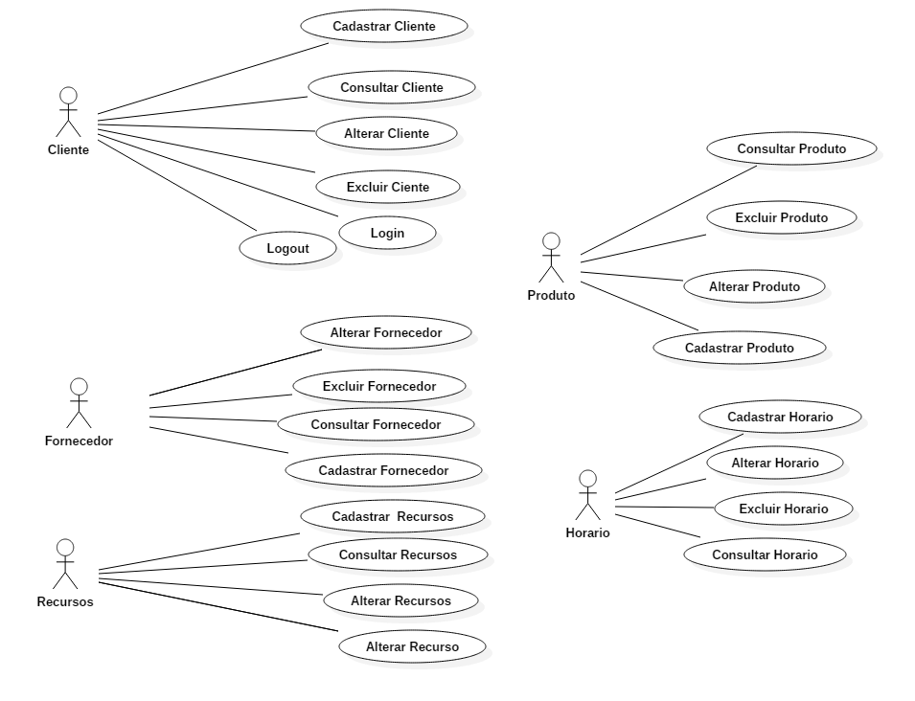

### RF001-Cadastrar Cliente

Figura 1 – Processo Cadastrar Cliente

### RF002-Cadastrar Funcionário

Figura 2 – Processo Cadastrar Funcionário

### RF003-Cadastrar Produtos

Figura 3 – Processo Cadastrar Produtos

### RF004-Cadastrar Horário

Figura 4 – Processo Cadastrar Horário

### RF005-Cadastrar Recursos

Figura 5 – Processo Cadastrar Recursos

### RF006-Cadastrar Fornecedor

Figura 6 – Processo Cadastrar Fornecedor

### RF007-Consultar Cliente

Figura 7 – Processo Cadastrar Cliente

### RF008-Consultar Funcionário

Figura 8 – Processo Cadastrar Funcionário

### RF009-Consultar Produtos

Figura 9 – Processo Cadastrar Produtos

### RF010-Consultar Horário

Figura 10 – Processo Cadastrar Horário

### RF011-Consultar Recursos

Figura 11 – Processo Cadastrar Recursos

### RF012-Consultar Fornecedor

Figura 12 – Processo Cadastrar Fornecedor

### RF013-Excluir Cliente

Figura 13 – Processo Cadastrar Cliente

### RF014-Excluir Funcionário

Figura 14 – Processo Cadastrar Funcionário

### RF015-Excluir Produtos

Figura 15 – Processo Cadastrar Produtos

### RF016-Excluir Horário

Figura 16 – Processo Cadastrar Horário

### RF017-Excluir Recursos

Figura 17 – Processo Cadastrar Recursos

### RF018-Excluir Fornecedor

Figura 18 – Processo Cadastrar Fornecedor

### RF019-Alterar Cliente

Figura 19 – Processo Cadastrar Cliente

### RF020-Alterar Funcionário

Figura 20 – Processo Cadastrar Funcionário

### RF021-Alterar Produtos

Figura 21 – Processo Cadastrar Produtos

### RF022-Alterar Horário

Figura 22 – Processo Cadastrar Horário

### RF023-Alterar Recursos

Figura 23 – Processo Cadastrar Recursos

### RF024-Alterar Fornecedor

Figura 24 – Processo Cadastrar Fornecedor

### RF025-Imprimir Cliente

Figura 25 – Processo Imprimir Cliente

### RF026-Imprimir Funcionário

Figura 26 – Processo Cadastrar Funcionário

### RF027-Imprimir Pedido

Figura 27 – Processo Cadastrar Produtos

### RF028-Imprimir Produtos

Figura 28 – Processo Cadastrar Produtos

### RF029-Imprimir Horário

Figura 29 – Processo Cadastrar Horário

### RF030-Imprimir Recursos

Figura 30 – Processo Cadastrar Recursos

### RF031-Imprimir Fornecedor

Figura 31 – Processo Cadastrar Fornecedor

### RF032-Imprimir Nota_Fiscal

Figura 32 – Processo Cadastrar Fornecedor

### RF033-Manter Cliente

Figura 33 – Processo Cadastrar Cliente

### RF034-Manter Funcionário

Figura 34 – Processo Cadastrar Funcionário

### RF035-Manter Produtos

Figura 35 – Processo Cadastrar Produtos

### RF036-Manter Horário

Figura 36 – Processo Cadastrar Horário

### RF037-Manter Recursos

Figura 37 – Processo Cadastrar Recursos

### RF038-Manter Fornecedor

Figura 38 – Processo Cadastrar Fornecedor

### RF039-Efetuar Login

Figura 39 – Processo Cadastrar Recursos

### RF040-Efetuar Logout

Figura 40 – Processo Cadastrar Fornecedor

## DIAGRAMAS DE CLASSES

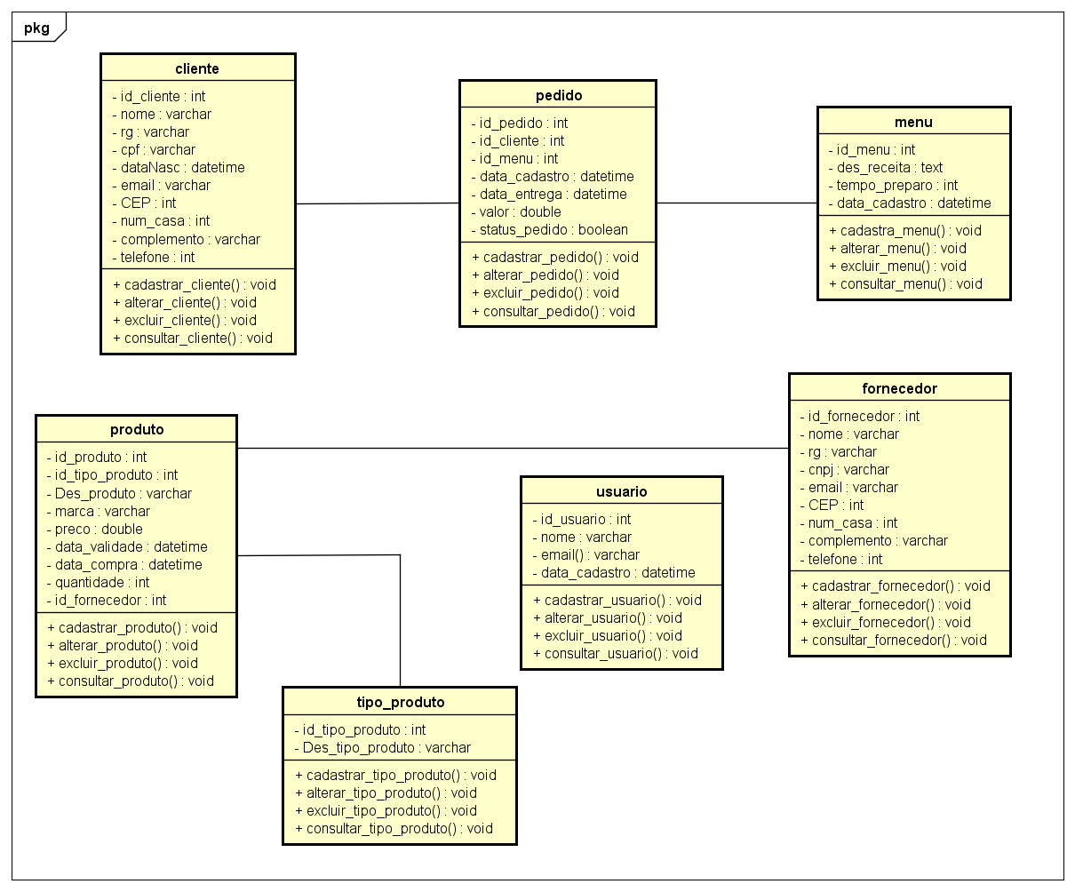

## DICIONÁRIO DE DADOS

Tabela 1 – Relação de Entidades e Atributos do Sistema

|  |  |  |  |
| --- | --- | --- | --- |
| **ATRIBUTOS** | **TIPO** | **TAMANHO** | **DESCRIÇÃO** |
| **pedido** | | | |
| id_pedido | NÚMERO | 10 | Chave primária. Informação que identifica o pedido do cliente. |
| data_cadastro | DATA | 10 | Armazena a data em que foi feito o pedido do cliente. |
| data_entrega | DATA | 10 | Armazena a data em que será feita a entrega do pedido. |
| valor | NÚMERO |  | Armazena o valor do pedido. |
| status_pedido | NÚMERO | 1 | Armazena se o pedido foi entregue 1- sim 0- não |
| **cliente** | | | |
| id_cliente | NÚMERO | 10 | Chave primária. Identifica o cliente. |
| nome | TEXTO | 50 | Armazena o nome completo do cliente. |
| rg | NÚMERO | 12 | Armazena o Rg do cliente. |
| cpf | NÚMERO | 11 | Armazena o Cpf do cliente. |
| datNasc | DATA | 8 | Armazena a data de nascimento do cliente. |
| email | TEXTO | 50 | Armazena o e-mail para possível contato. |
| CEP | NÚMERO | 10 | Armazena o CEP do cliente. |
| num_Casa | NÚMERO | 11 | Armazena o número da casa do cliente. |
| complemento | TEXTO | 50 | Armazena o complemento da localização do cliente. |
| telefone | NÚMERO | 11 | Armazena o telefone do cliente. |
| **menu** | | | |
| id_menu | NÚMERO | 10 | Chave primária. Identifica a o menu. |
| des_receita | TEXTO | 400 | Armazena a descrição da receita. |
| tempo_preparo | NÚMERO | 11 | Armazena o tempo de preparo da receita. |
| data_cadastro | DATA | 10 | Data que a receita foi cadastrada |
| **usuário** | | | |
| id_produto | NÚMERO | 10 | Chave Primaria. Identifica a descrição do usuário. |
| nome | TEXTO | 50 | Armazena o nome do usuário. |
| email | TEXTO | 50 | Armazena o e-mail do usuário. |
| senha | TEXTO | 50 | Armazena a senha do usuário. |
| **produto** | | | |
| id_produto | NÚMERO | 10 | Chave Primaria. Identifica a  descrição do usuário. |
| Des_produto | TEXTO | 50 | Armazena a descrição do produto . |
| marca | TEXTO | 50 | Armazena o nome da marca do produto. |
| preco | NÚMERO |  | Armazena o preço do produto. |
| data_validade | DATA | 8 | Armazena a Data de validade do produto. |
| data_compra | DATA | 8 | Armazena a Data de compra do produto. |
| quantidade | NÚMERO | 10 | Armazena a quantidade do produto em Kg. |
| **tipo-produto** | | | |
| id_tipo_produto | NÚMERO | 10 | Chave Primaria. Identifica o tipo do produto. |
| Des_tipo_produto | TEXTO | 50 | Armazena a descrição do produto. |
| **fornecedor** | | | |
| id_fornecedor | NÚMERO | 10 | Chave Primaria. Identifica o fornecedor. |
| nome | TEXTO | 25 | Armazena o nome do fornecedor. |
| rg | NÚMERO | 12 | Armazena o rg do fornecedor |
| CNPJ | NÚMERO | 11 | Armazena o CNPJ do fornecedor. |
| email | TEXTO | 50 | Armazena o e-mail do fornecedor. |
| CEP | NÚMERO | 10 | Armazena o CEP do fornecedor. |
| num_casa | NÚMERO | 11 | Armazena o número da casa. |
| complemento | TEXTO | 50 | Armazena o complemento da casa do fornecedor. |
| telefone | NÚMERO | 11 | Armazena o número do fornecedor. |

## DIAGRAMA ENTIDADE RELACIONAMENTO

## DIAGRAMA DE SEQUÊNCIA

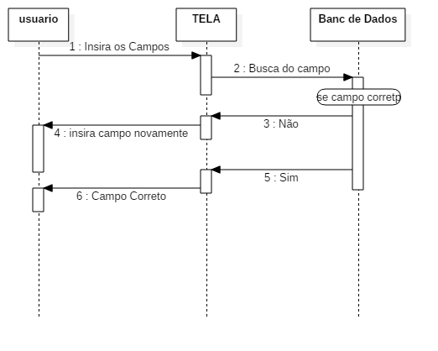

Figura 1 - Diagrama de Sequência 01

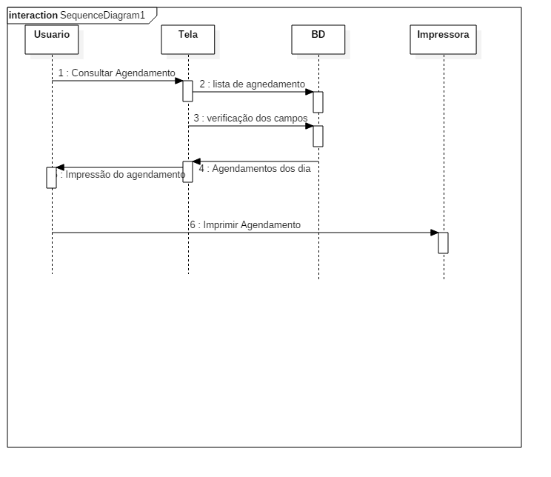

Figura 2 - Diagrama de Sequência 02

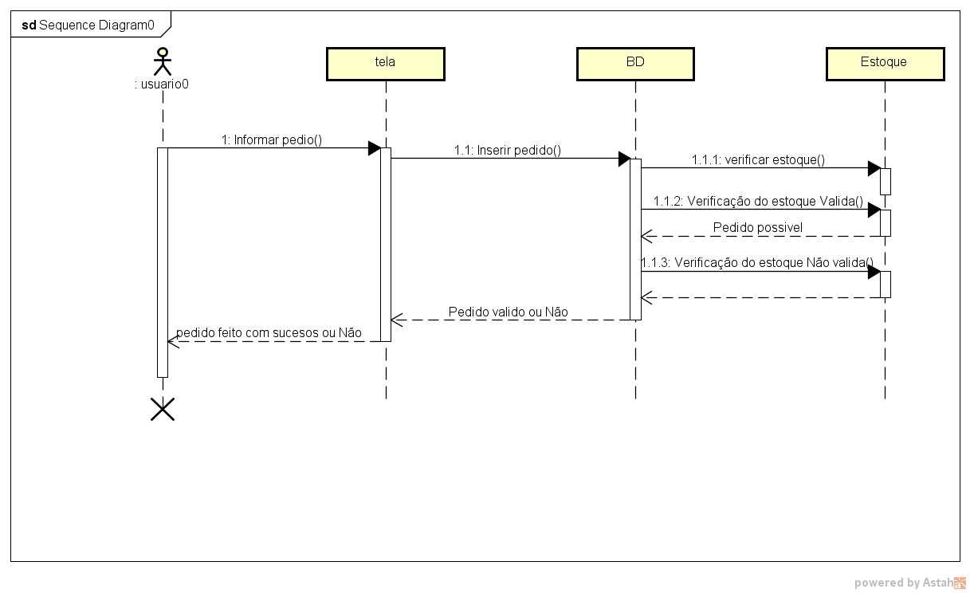

Figura 3 - Diagrama de Sequência 03

## DIAGRAMA DE COMPONENTES

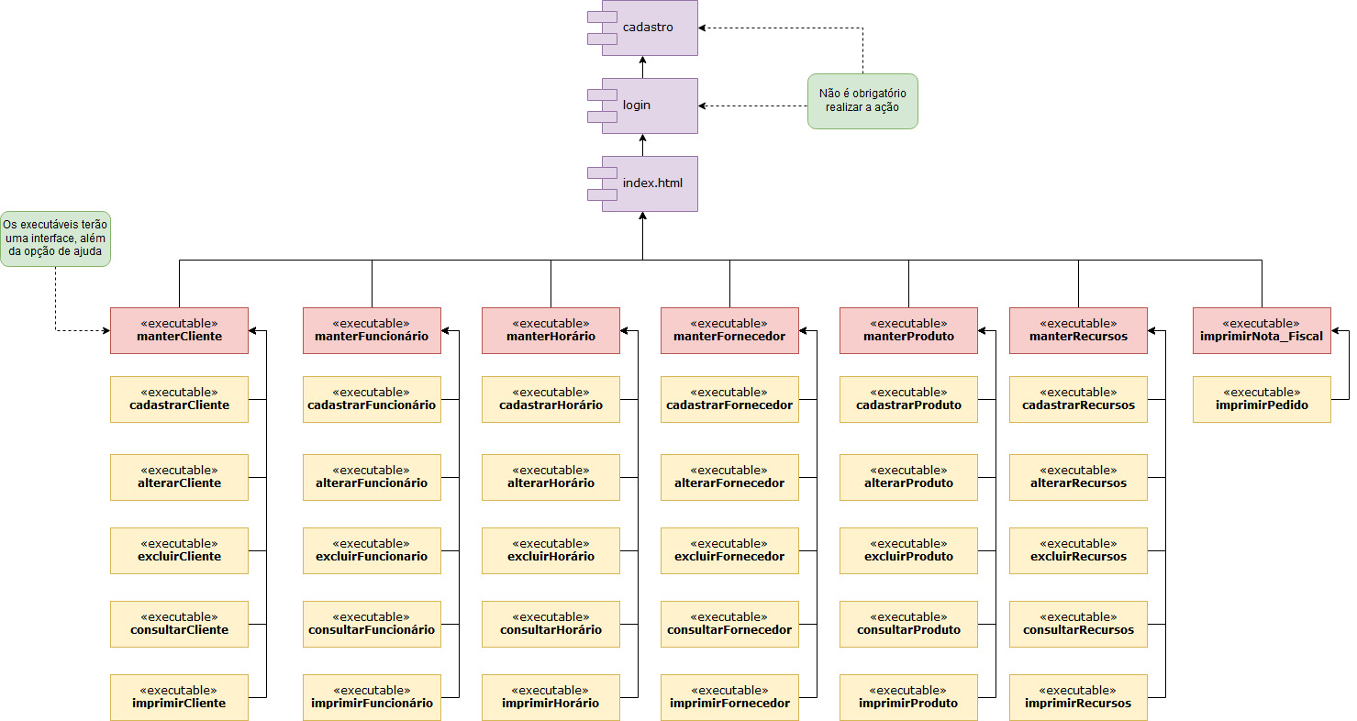

## DIAGRAMA DE IMPLANTAÇÃO

## DIAGRAMA DE ATIVIDADES

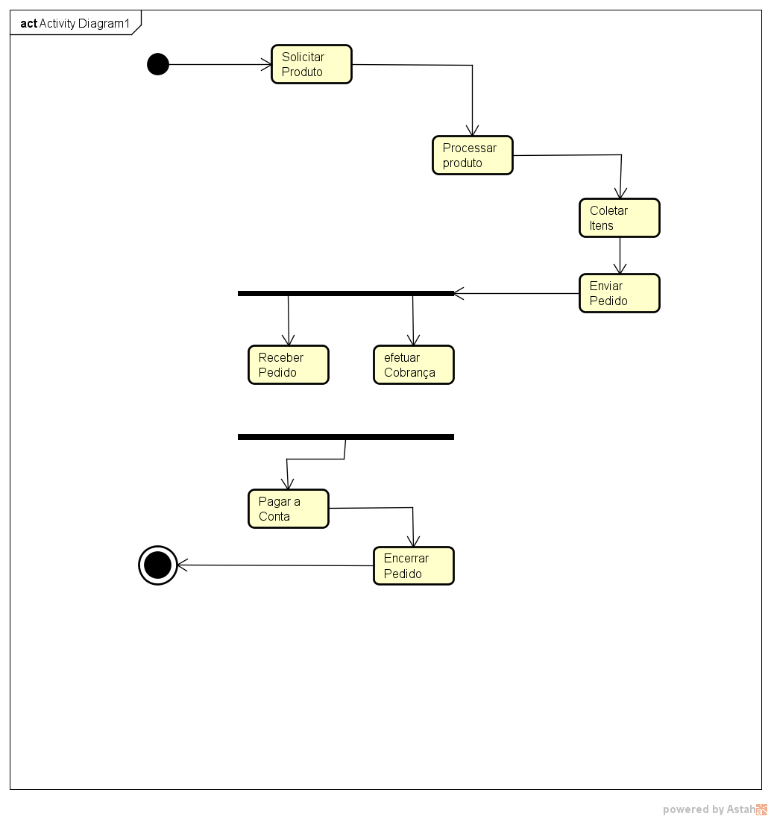

## PROTÓTIPOS

### Tela – Homepage

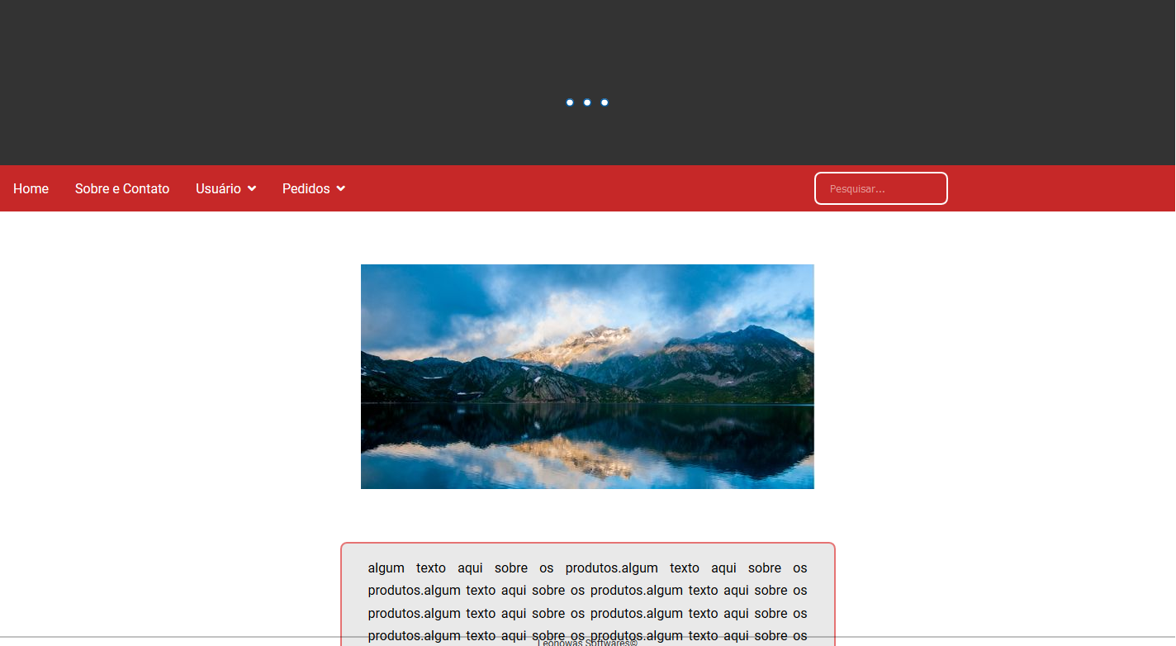

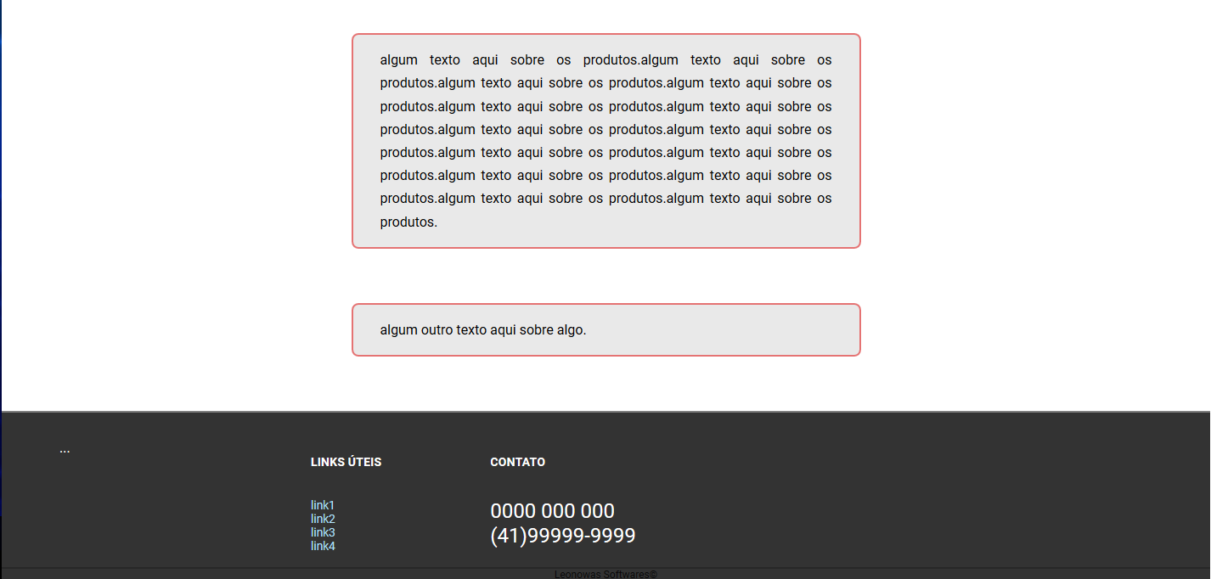

### Tela – Login

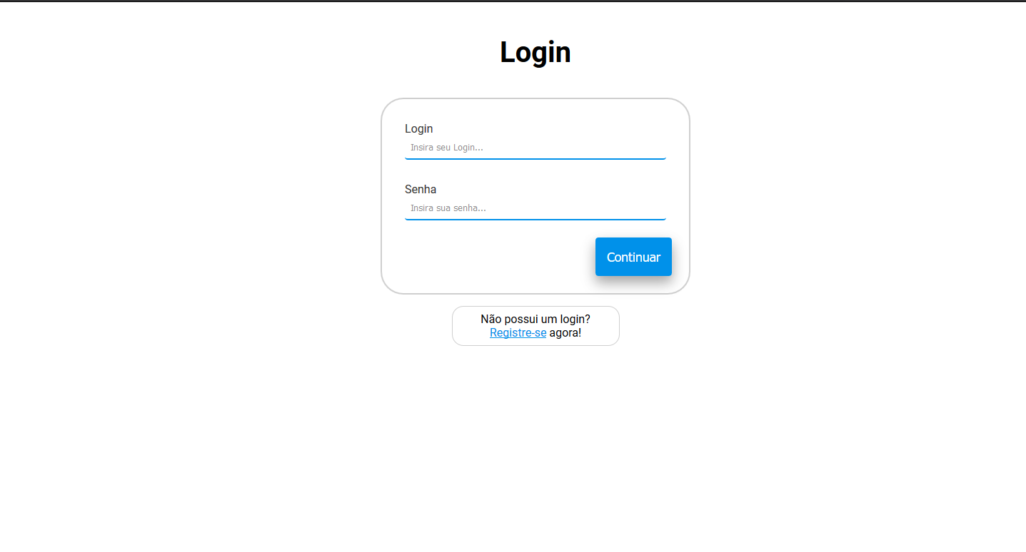

### Tela – Cadastro

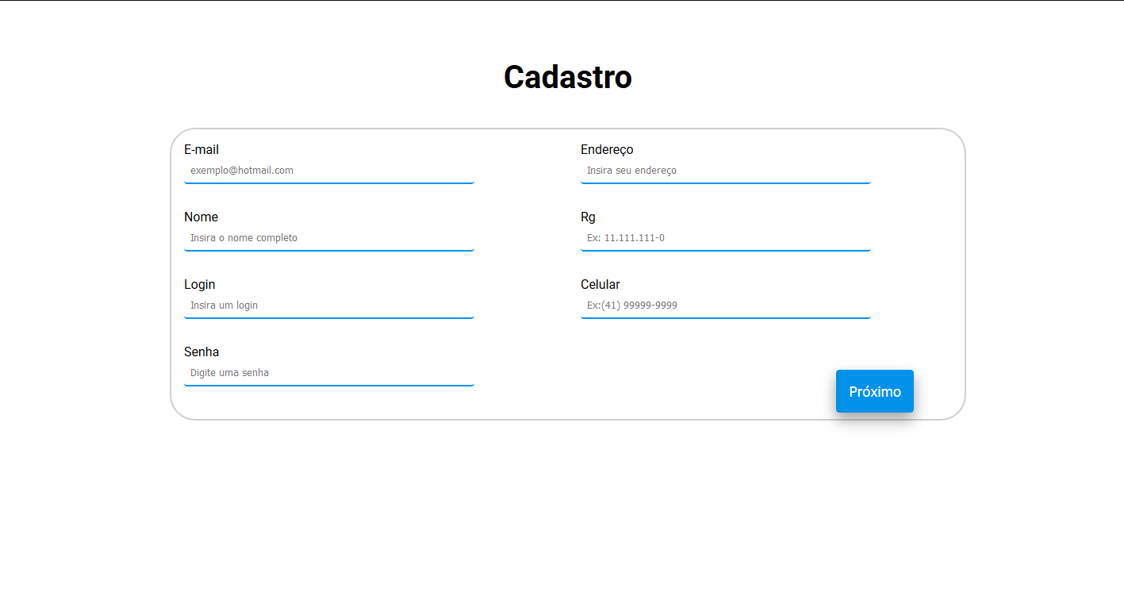

### Tela – Consulta de Agendamento

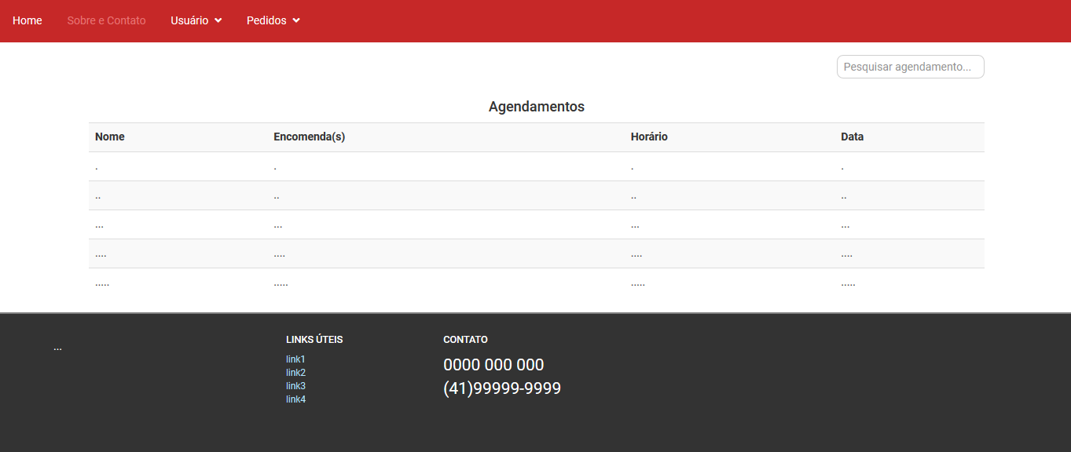

### Tela – Sobre e Contato

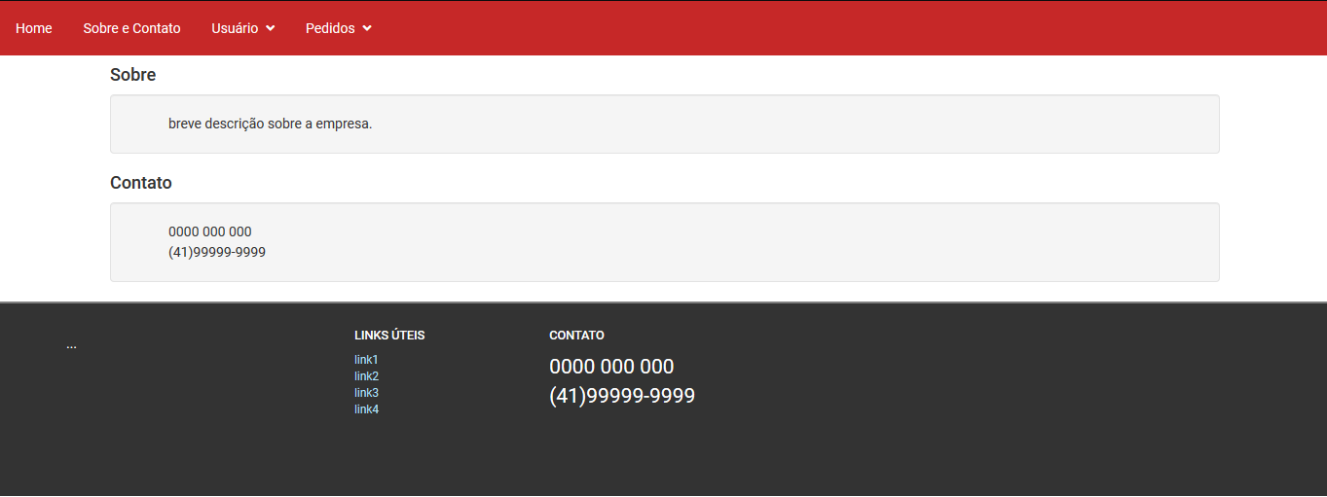

## TECNOLOGIAS UTILIZADAS

### SQLServer

O Microsoft SQL Server é um sistema gerenciador de Banco de dados relacional (SGBD) desenvolvido pela Microsoft.

Como um Banco de dados, é um produto de software cuja principal função é a de armazenar e recuperar dados solicitados por outras aplicações de software, seja aqueles no mesmo computador ou aqueles em execução em outro computador através de uma rede (incluindo a Internet).

### CSS

CSS é uma linguagem de folha de estilos, que tem o papel de tornar uma página apresentável na web, relacionada diretamente com o design e aparência. Ou seja, o CSS é uma camada que se usa para controlar o estilo da sua página da web.

O CSS ilustra como os elementos em HTML de um site devem ser apresentados nas telas. De uma forma direta, é o CSS que determina o visual do seu site. Desde o tamanho da fonte até a imagem de fundo, tudo pode ser alterado com o CSS.

GONÇALVES, A. **O que é CSS? Aprenda sobre CSS com este Guia Básico** Disponível em: <https://www.hostinger.com.br/tutoriais/o-que-e-css-guia-basico-de-css/#O-que-e-CSS> Acesso em: 18/11/2018.

### HTML

HTML é uma das linguagens que utilizamos para desenvolver websites. O acrônimo HTML vem do inglês e significa Hypertext Markup Language ou em português Linguagem de Marcação de Hipertexto.

O HTML é a liguagem base da internet. Foi criada para ser de fácil entendimento por seres humanos e também por máquinas, como por exemplo o Google ou outros sistemas que percorrem a internet capturando informação.

EIS, D. **O básico: o que é HTML?** Disponível em: <https://tableless.com.br/o-que-html-basico/> Acesso em: 18/11/2018.

### STARUML

StarUML é um software que modela vários tipos de diagramas. É um projeto elaborado para trabalhar no Windows de maneira flexível e com ferramentas práticas. Desenhar fluxogramas é útil para quevocê possa visualizar todos os processos que ocorrem em uma seqüência de tarefas, por exemplo.

**Software StarUml** Disponível em: <https://www.trabalhosfeitos.com/ensaios/Software-Staruml/53256497.html> Acesso em: 18/11/2018.

### JavaScript

JavaScript é uma linguagem de programação que permite a você implementar itens complexos em páginas web — toda vez que uma página da web faz mais do que simplesmente mostrar a você informação estática — mostrando conteúdo que se atualiza em um intervalo de tempo, mapas interativos ou gráficos 2D/3D animados, etc. — você pode apostar que o JavaScript provavelmente está envolvido. É a terceira camada do bolo das tecnologias padrões da web, duas das quais (HTML e CSS) nós falamos com muito mais detalhes em outras partes da Área de Aprendizado.

FARIAS, R. **O que é JavaScript?** Disponível em: [**https://developer.mozilla.org/ptBR/docs/Learn/JavaScript/First_steps/O_que_e_JavaScript**](https://developer.mozilla.org/ptBR/docs/Learn/JavaScript/First_steps/O_que_e_JavaScript) Acesso em: 18/11/2018.

### Sass

Se você é um desenvolvedor front-end que está atualmente no mercado, já ouviu/leu palavrinhas como LESS, Foundation e Sass. Alguns sabem do que estou falando, outros não, mas o fato que é que esses nomes foram dados à pré-processadores e frameworks de folhas de estilo para auxiliar na produtividade de códigos, principalmente no que diz respeito a repetição de uma mesma ação, diversas vezes.

POPLADE, T. **O que é SASS? Entenda esse outro método de escrever CSS** Disponível em: [**https://tableless.com.br/sass-um-outro-metodo-de-escrever-css/**](https://tableless.com.br/sass-um-outro-metodo-de-escrever-css/) Acesso em: 18/11/2018.

### Astah Community

O software foi desenvolvido no Japão na plataforma Java, o que garante sua portabilidade para qualquer plataforma que possui JVM (Máquina Virtual Java). JUDE (Ambiente para Desenvolvedores UML e Java) obteve o prêmio “Produto de Software do Ano 2006”, pela Agência de Promoção de Informação Tecnológica no Japão. Anteriormente conhecido como JUDE, ele funciona nas plataformas Windows, Mac e Linux.

SEABRA, B. **O que é astah?** Disponível em: [**https://www.startupsstars.com/2015/10/o-que-e-o-astah-posttecnico-por-bruno-seabra/**](https://www.startupsstars.com/2015/10/o-que-e-o-astah-posttecnico-por-bruno-seabra/) Acesso em: 18/11/2018.

### Mysql Workbench

**O MySQL Workbench** é ferramenta de gerenciamento da nova versão do banco de dados MySQL.

O Workbench conta com algumas melhorias, principalmente visuais, com relação a outras ferramentas de gerenciamento desse mesmo banco. Aqui será mostrado o processo de conexão e criação de bancos de dados e tabelas pelo modo visual (sem scripts).

RONIERI **Introdução ao novo Mysql Workbench** Disponível em: [**https://www.devmedia.com.br/introducao-ao-novo-mysql-workbench/25939**](https://www.devmedia.com.br/introducao-ao-novo-mysql-workbench/25939) Acesso em: 18/11/2018.

### Ajax

AJAX, acrônimo de Asynchronous JavaScript and XML, é uma técnica de desenvolvimento Web que permite a criação de aplicações mais interativas. Um dos principais objetivos é tornar as respostas das páginas Web mais rápidas pela troca de pequenas quantidades de informações com o servidor Web, nos bastidores.

ROGÉRIO **O que é Ajax** Disponível em: [**https://www.devmedia.com.br/o-que-e-o-ajax/6702**](https://www.devmedia.com.br/o-que-e-o-ajax/6702)Acesso em: 18/11/2018.

### JQuery

**Jquery** é uma biblioteca J**ava script** criada por Jonh Resig e disponibilizada como software livre e aberto, ou seja, de emprego e uso regido segundo licença conforme as regras estabelecidas pelo MIT (Massachusetts Institute of Technology) e pelo GPL (GNU General Public License). Isto, resumidamente, significa que você pode usar a biblioteca gratuitamente tanto para desenvolver projetos pessoais como comerciais.

COSTA, W. **Jquery - O que é e como funciona**  Disponível em: [**https://www.cursos.wlconsultoria.net/blog/jquery-o-que-e-e-como-funciona/**](https://www.cursos.wlconsultoria.net/blog/jquery-o-que-e-e-como-funciona/)Acesso em: 18/11/2018.

### Xampp

O XAMPP é um pacote com os principais servidores de código aberto do mercado, incluindo FTP, banco de dados MySQL e Apache com suporte as linguagens PHP e Perl.

Com ele, é possível rodar sistemas como WordPress e Drupal localmente, o que facilita e agiliza o desenvolvimento. Como o conteúdo estará armazenado numa rede local, o acesso aos arquivos é realizado instantaneamente.

HIGA, P. **O que é XAMPP e para que serve** Disponível em: [**https://www.techtudo.com.br/dicas-e-tutoriais/noticia/2012/02/o-que-e-xampp-e-para-que-serve.html**](https://www.techtudo.com.br/dicas-e-tutoriais/noticia/2012/02/o-que-e-xampp-e-para-que-serve.html)Acesso em: 18/11/2018.

### Draw.io

FURTADO, T. **Draw.io é ótimo para criar gráficos e desenhos sem baixar nada** Disponível em: [**https://www.techtudo.com.br/tudo-sobre/drawio.html**](https://www.techtudo.com.br/tudo-sobre/drawio.html)Acesso em: 18/11/2018.

# CONCLUSÕES

# REFERÊNCIAS

**APÊNDICES**

**APÊNDICE A – PLANO DE TRABALHO**

**PLANO DE TRABALHO**

**Curso Técnico em Informática Integrado ao Ensino Médio**

Turma 2015

Gustavo Leonart – gusta.leonart@gmail.com

Miguel Theodoro dos Santos Nowakowski – miguel.tsn26@gmail.com

Orientador: Ademir Luiz Prado – ademir.prado@ifpr.edu.br

Co-orientador: Richard – richard.nagamato@ifpr.edu.br

**Resumo:** será desenvolvido um sistema para gerenciamento de uma confeitaria, tendo como principais funções: agendamentos de pedidos, cadastro de clientes e de produtos e gerenciamento de estoque. O sistema será desenvolvido utilizando MVC(Model View Controller), C#, HTML e CSS. Para o Sistema Gerenciador de Banco de Dados(SGBD) será utilizado o SQLServer. O sistema será hospedado em um servidor na internet. Será disponibilizado a opção para o cliente fazer seu cadastro e seu(s) pedido(s) pela internet.

**1. Introdução e Justificativa**

Para gerenciar uma confeitaria é necessário que o sistema seja informatizado. Quando não há um sistema de gerenciamento, utilizando do controle manual pode ocasionar problemas no controle de estoque e fluxo de caixa. Outro problema é a dificuldade na consulta de informações necessárias para um pedido, por exemplo. O sistema não possuirá nenhum custo. Existem no mercado os seguintes softwares, CPT Softwares, MarketUP e Consumer, com os respectivos custos de R$760,00 e disponibilizados gratuitamente, porém não atendem todas as especificações da confeitaria.

**2. Objetivos**

Objetivo Geral: Gerenciar uma Confeitaria

Objetivos Específicos:

* Gerenciar cadastro de Cliente;
* Gerenciar cadastro de Funcionários;
* Gerenciar o Controle de estoque ;
* Criar e gerenciar uma agenda virtual;
* Publicação de receitas no sistema;

**3. Metodologia**

A metodologia para o desenvolvimento do sistema será a partir de entrevistas com o cliente para saber quais as funções que serão requisitadas para o desenvolvimento do software. Serão realizadas algumas entrevistas com o cliente para determinar quais serão suas necessidades.

**4.** **Cronograma Proposto**

|  |  |  |  |  |  |  |  |  |  |  |  |
| --- | --- | --- | --- | --- | --- | --- | --- | --- | --- | --- | --- |
| **Etapas** | **Etapas de Agosto/2018 a Junho/2019** | | | | | | | | | | |
|  | **Ago** | **Set** | **Out** | **Nov** | **Dez** | **Jan** | **Fev** | **Mar** | **Abr** | **Mai** | **Jun** |
| **1** | x |  |  |  |  |  |  |  |  |  |  |
| **2** | x | x |  |  |  |  |  |  |  |  |  |
| **3** |  | x | x |  |  |  |  |  |  |  |  |
| **4** | x |  |  |  |  |  |  |  |  |  |  |
| **5** |  |  |  | x |  |  |  |  |  |  |  |
| **6** |  |  |  |  | x | x | x |  |  |  |  |
| **7** |  |  |  |  |  | x | x | x | x | x |  |
| **8** |  |  |  |  |  |  |  |  |  |  | x |

**Etapas**

1. Definição do sistema e entrevistas com o cliente

2. Levantamento dos requisitos funcionais e não funcionais

3. Diagramas do sistema

4. Escolha da linguagem de programação e bd

5. Escolha da plataforma de hospedagem do sistema

6. Documentação Finalizada

7. Codificação e teste

8. Disponibilidade e entrega do sistema para o cliente

**APÊNDICE B – PLANO DE NEGÓCIOS**